464-SC-650

Destornillador Cerámico Plano VESSEL de 0.9mm x 30mm, Verde

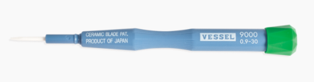

Estas herramientas de alineación tienen un núcleo de cerámica de zirconio que no es conductor sin inducción electromagnética y son ideales para la alineación de circuitos de alta frecuencia.
Cuentan con asas de gorro para uso fácil y también se recomiendan para equipos de audio, equipos visuales, osciloscopios, equipos inalámbricos, etc.
(Japón) Punta: Para Tornillo Ranurado.
Tamaño / mm: 0.9 x 30
Código de color: verde.

